**　　　　　　子育て支援センター**

**☆水遊び(天候次第・午前中のみ)**

**１１時スタート！！**

**着替え、タオル、水分補給の飲み物をお持ちください。**

**☆ 汗ふきタオルや汚れもの入れ、おしぼり、お手拭きタオルなどは、各自で用意してください。**

**☆つばめサークルの活動やお便りを、園のホームページに載せています。**

**是非ご覧下さい。**

**☆駐車場利用について**

**園舎内は３台まで駐車できますが、**

**行事の日など混み合う時は教会駐車をご利用ください。**

♥**連絡先**　♥　　**黒崎聖母保育園**

**〒　851-2324**

**長崎市上黒崎町４８-１**

**Tel 0959（25）0050**

**おねがいとおしらせ**

**つばめサークルだより黒崎聖母保育園**



　夏本番！日差しがギラギラと輝く季節となりました。

子ども達は元気いっぱい！！一緒に水遊びやプール遊びをして、楽しみましょうね。

熱中症対策や紫外線対策をお忘れなく。

|  |  |  |  |  |  |  |
| --- | --- | --- | --- | --- | --- | --- |
| **８月** | | | | | | |
| **日** | **月** | **火** | **水** | **木** | **金** | **土** | |
|  |  | **１**  **水遊び**  **（午前中）** | **２**  **身体測定**  **（午前中）** | **３** | **４** | **５** | |
| **６** | **７**  **水遊び**  **（午前中）** | **８**  **・水遊び**  **（午前中）**  **・避難訓練** | **９** | **１０** | **１１** | **１２** | |
| **１３** | **１４** | **１５**  **休所日** | **１６** | **１７** | **１８** | **１９** | |
| **２０** | **２１** | **２２**  **避難訓練** | **２３** | **２４** | **２５** | **２６** | |
| **２７** | **２８** | **２９** | **３０** | **３１** |  |  | |



☆水遊び☆

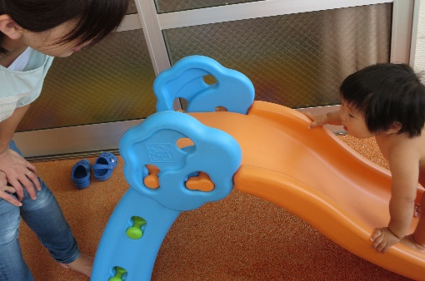

☆園庭遊び☆



☆ベビーマッサージ☆

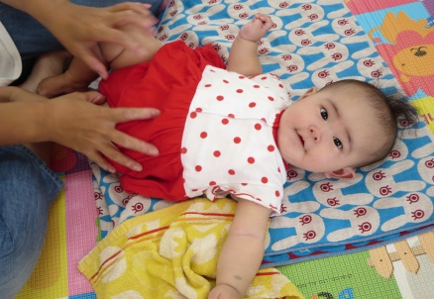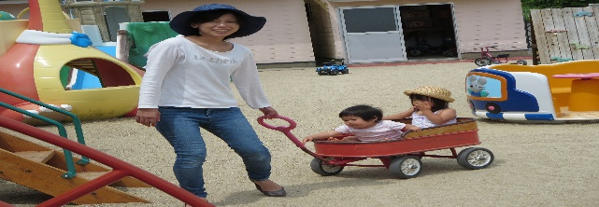

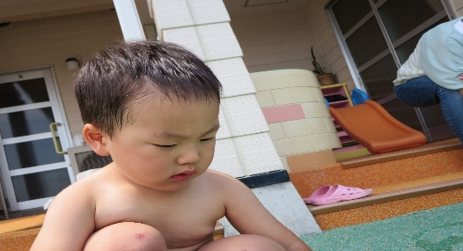

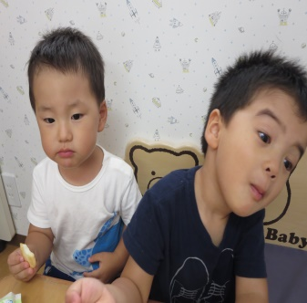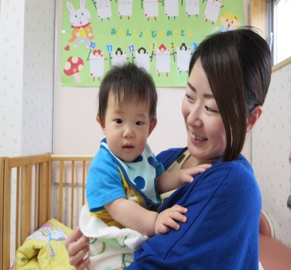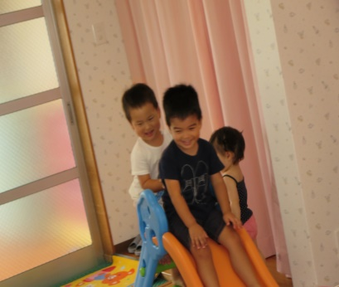

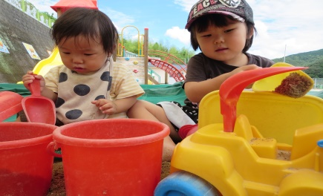

☆室内遊び☆

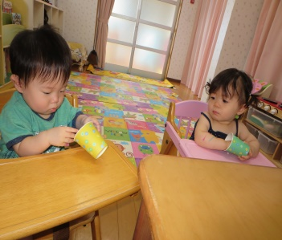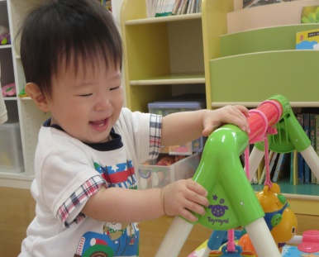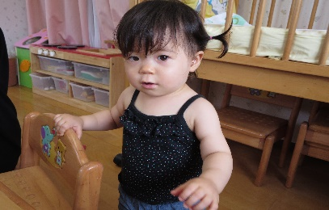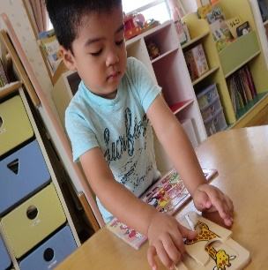

♡　**園庭開放**　♡

**毎週木曜日**

**９時半～１１時**

**あそびにおいでよ！**

♥**つばめサークル**♥

**開設日　月曜日～水曜日**

**時間　　１０時～１５時**

**利用料　１日１組　１００円**

